Perù , Isola di Pasqua e Polinesia

♥♥♥♥♥♥♥♥

Il Perù è la culla di una delle sei civiltà più importanti della storia. Terra di contrasti (brutali) e contaminazioni (culturali, architettoniche, etniche e culinarie), con panorami che spaziano dall’oceano al deserto e dalle Ande all'Amazzonia, la nazione sudamericana è un concentrato di bellezze naturali, storia, bio-diversità e tradizioni millenarie …....

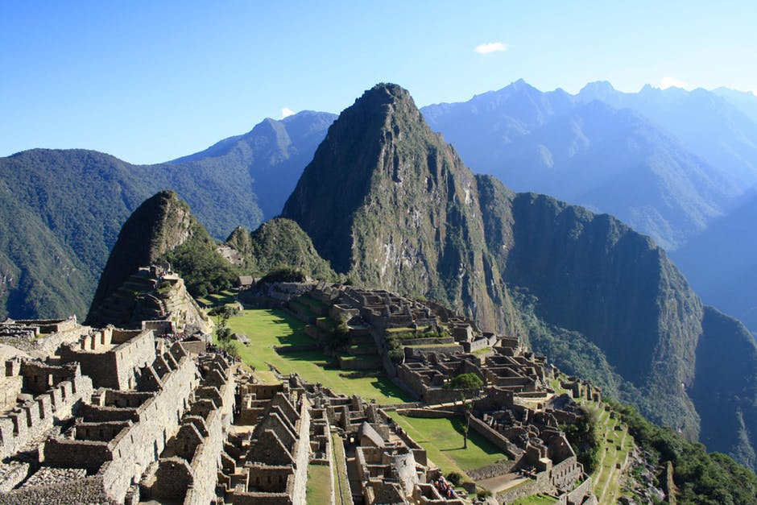

♥♥♥♥♥♥♥♥

…..L'Isola di Pasqua surreale e carica di silenzi. Una leggenda dell’Isola di Pasqua narra che dal cielo giunsero degli uomini uccello (Tangata manu) che potevano volare. Il loro capo si chiamava Makemake e, secondo la mitologia locale, era il creatore dell’umanità, il dio della fertilità e la divinità principale del culto dell’uomo uccello. La sua immagine è stata scolpita su alcune rocce presenti sull’isola. I colossi di pietra si muovevano grazie a una forza misteriosa.......

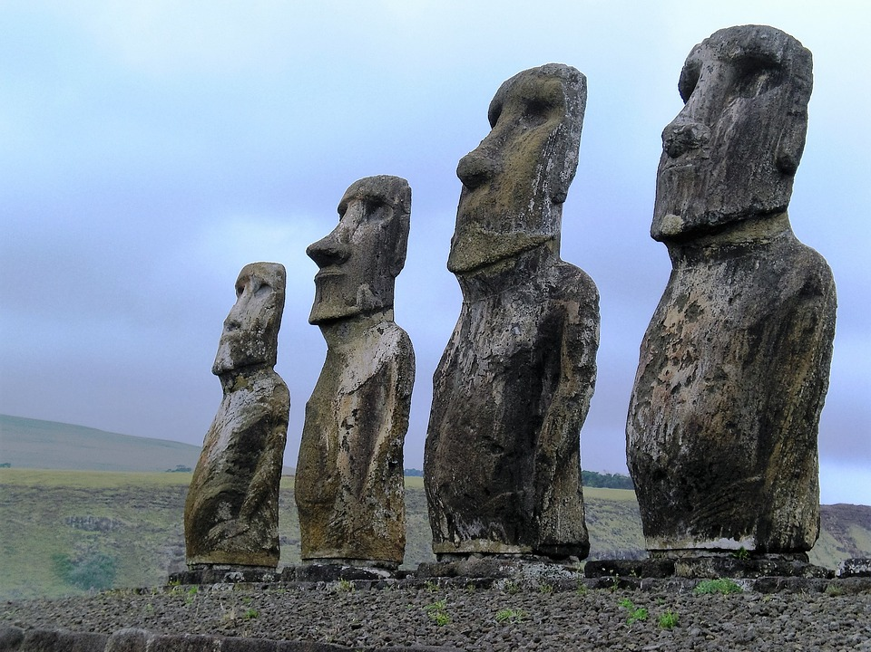

♥♥♥♥♥♥♥♥

…....La Polinesia è infatti sinonimo di luna di miele, un arcobaleno di colori situato dall’altra parte del globo, dove spiagge da sogno e acque cristalline fanno da scenario ideale alla vita della coppia innamorata.

Moorea “l'isola magica” per il misterioso magnetismo che esercita sui visitatori.

Bora Bora è ritenuta il simbolo del mito polinesiano .Spiagge tranquille lambite da acqua cristallina che non ha eguali in tutte le altre Isole della Società. Foreste lussureggianti che coprono le pendici della montagna, cascate interne e corsi d’acqua dove sostare per un bagno. Veramente un sogno!

Tikehau un atollo di forma quasi circolare, un’immensa piscina naturale considerata la più pescosa della Polinesia. La laguna è circondata da lunghi nastri di sabbia bianca o rosata, spiagge vergini

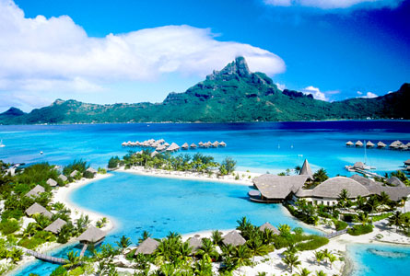

Questo sarà il nostro viaggio di nozze!!

